3.2办学条件
3.2.21 会计事务专业教师双师建设情况

专业教师双师建设情况一览表

会计专业教师双师建设情况一览表
专业 | 专任教师（人） | 校内专业群“双师”认定结果（人） | 省级双师认定结果（人）
会计 | 15 | 15 | 9人
合计 | 15 | 15 | 9人

附佐证材料：

关于印发《佛山市华材职业技术学校“双师型”教师认定办法(修订)》的通知
2、广东省教育厅关于做好2024年职业教育“双师型”教师认定工作的通知和认定标准(试行)

3、专业群双师型教师认定结果和名单
4、专业群教师双师证书扫描件

佐证材料：

1、关于印发《佛山市华材职业技术学校“双师型”教师认定办法(修订)》的通知
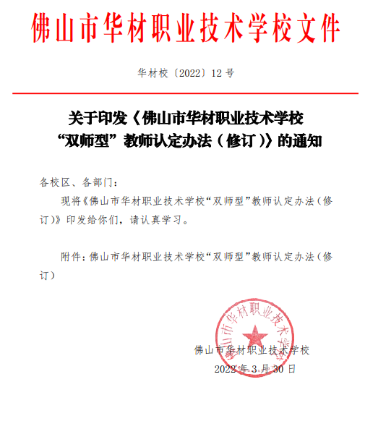 | 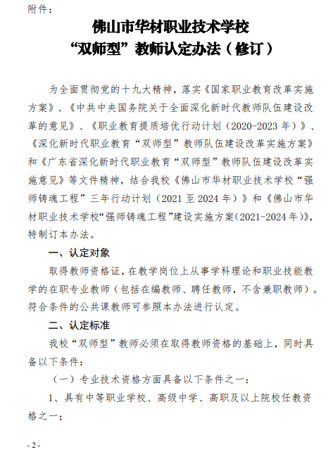
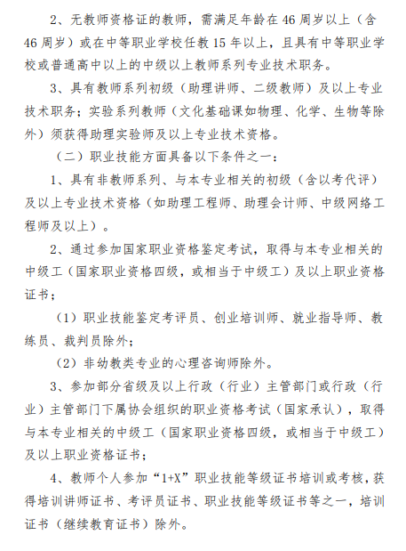 | 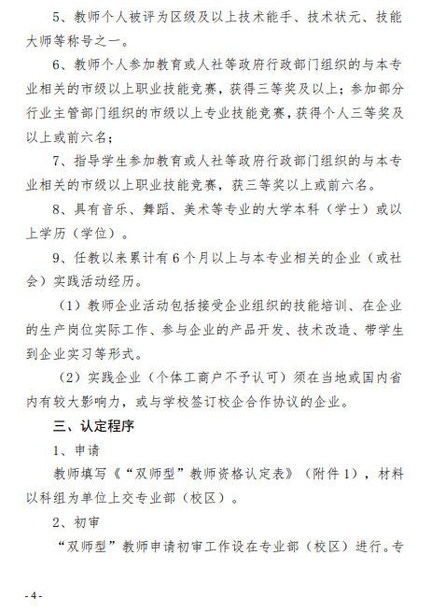
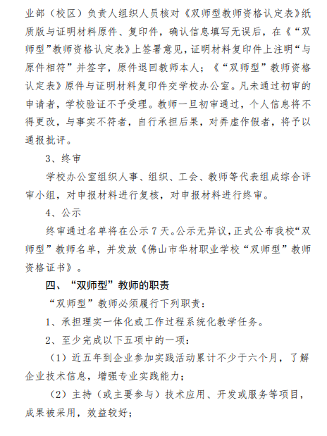 | 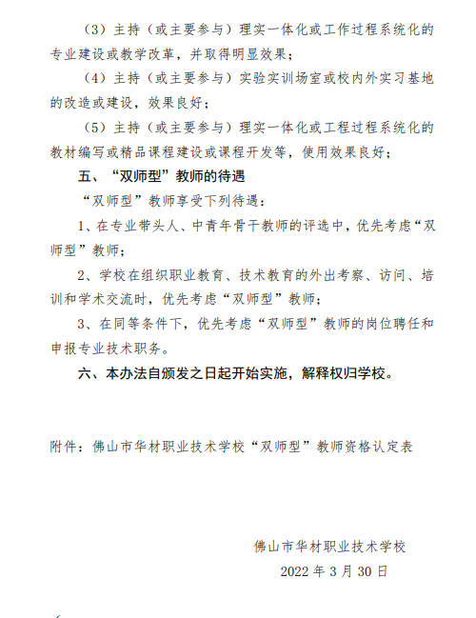
2、广东省教育厅关于做好2024年职业教育“双师型”教师认定工作的通知和认定标准(试行)
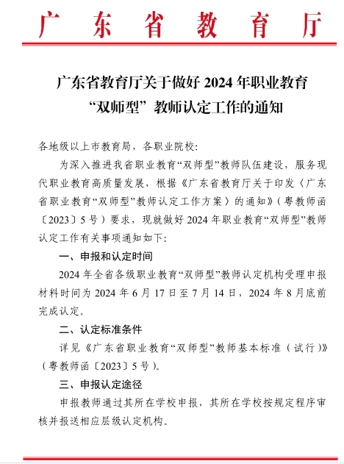 | 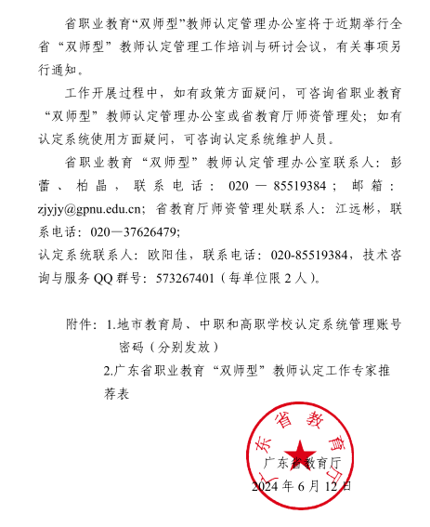
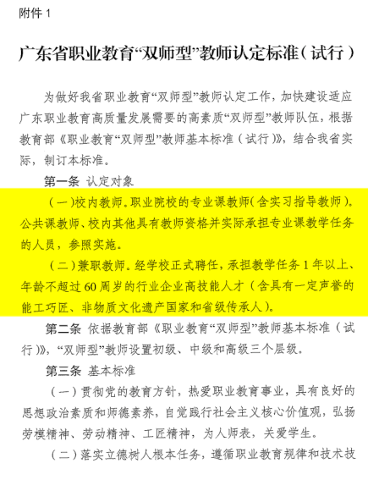 | 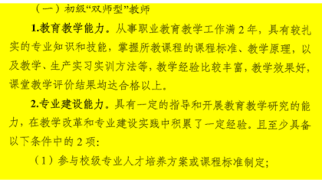  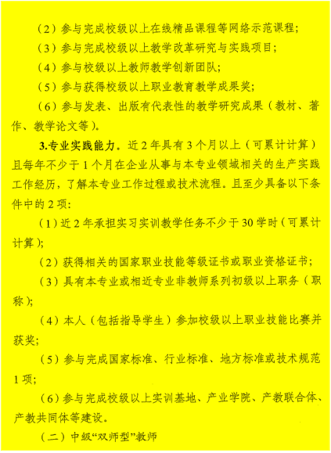

3、校内专业群双师型教师认定结果和名单
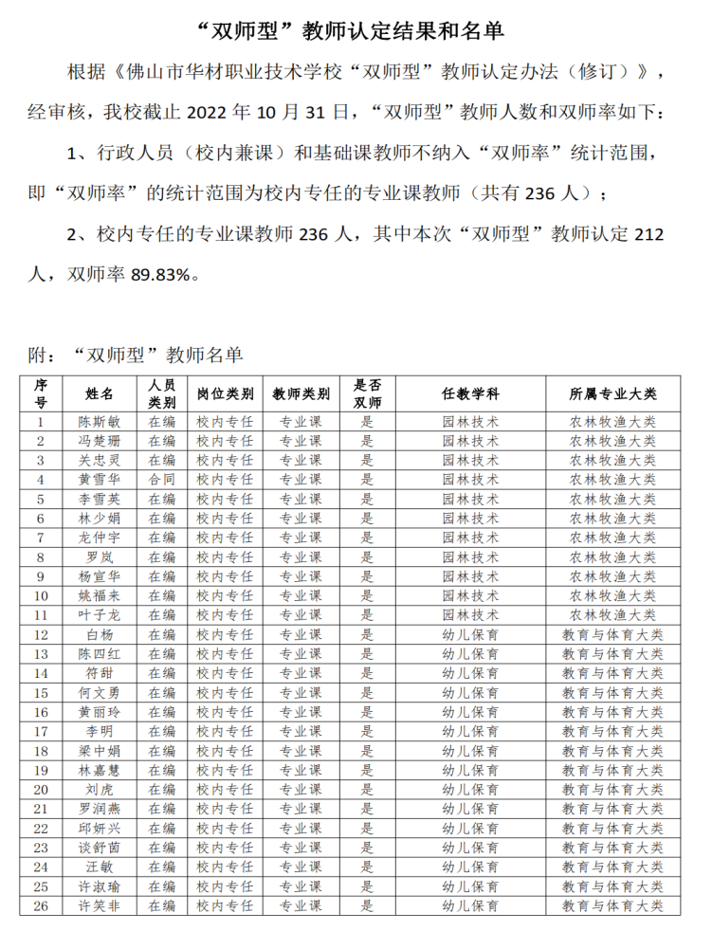 | 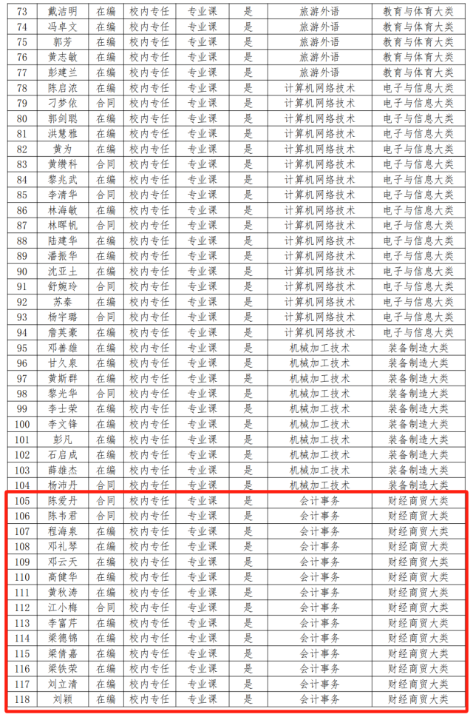
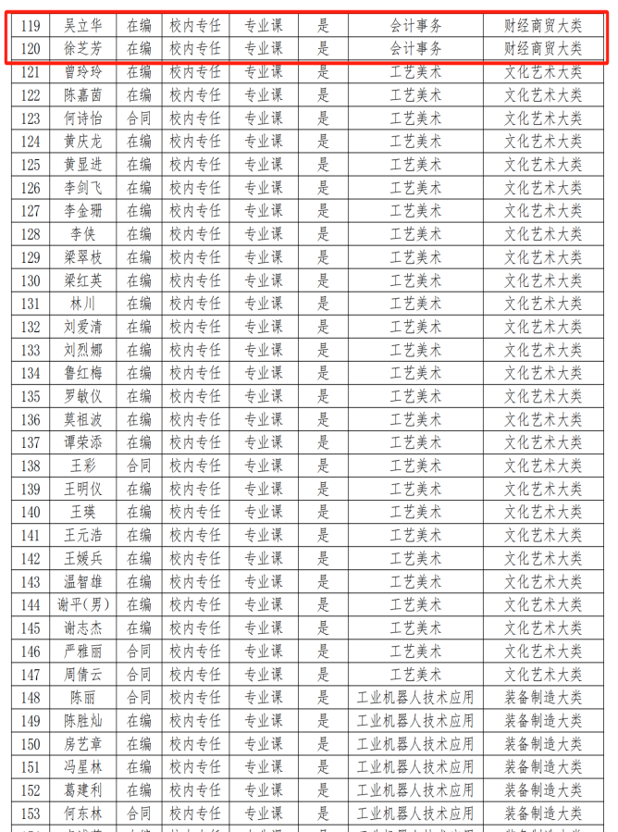 | 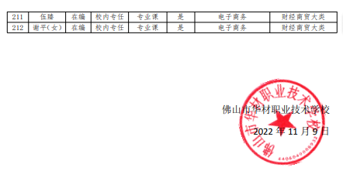
会计事务专业校内双师型教师认定名单
姓名 | 岗位类别 | 教师类别 | 是否双师 | 任教学科 | 所属专业大类
徐芝芳 | 校内专任 | 专业课 | 是 | 会计事务 | 财经商贸大类
梁铁荣 | 校内专任 | 专业课 | 是 | 会计事务 | 财经商贸大类
梁倩嘉 | 校内专任 | 专业课 | 是 | 会计事务 | 财经商贸大类
梁德锦 | 校内专任 | 专业课 | 是 | 会计事务 | 财经商贸大类
黄秋涛 | 校内专任 | 专业课 | 是 | 会计事务 | 财经商贸大类
吴立华 | 校内专任 | 专业课 | 是 | 会计事务 | 财经商贸大类
邓礼琴 | 校内专任 | 专业课 | 是 | 会计事务 | 财经商贸大类
邓云天 | 校内专任 | 专业课 | 是 | 会计事务 | 财经商贸大类
程海泉 | 校内专任 | 专业课 | 是 | 会计事务 | 财经商贸大类
李富芹 | 校内专任 | 专业课 | 是 | 会计事务 | 财经商贸大类
刘颖 | 校内专任 | 专业课 | 是 | 会计事务 | 财经商贸大类
高建华 | 校内专任 | 专业课 | 是 | 会计事务 | 财经商贸大类
陈韦君 | 校内专任 | 专业课 | 是 | 会计事务 | 财经商贸大类
江小梅 | 校内专任 | 专业课 | 是 | 会计事务 | 财经商贸大类
陈爱丹 | 校内专任 | 专业课 | 是 | 会计事务 | 财经商贸大类
会计事务专业广东省双师型教师认定名单
姓名 | 岗位类别 | 教师类别 | 是否双师 | 任教学科 | 所属专业大类
梁倩嘉 | 校内专任 | 专业课 | 是 | 会计事务 | 财经商贸大类
黄秋涛 | 校内专任 | 专业课 | 是 | 会计事务 | 财经商贸大类
吴立华 | 校内专任 | 专业课 | 是 | 会计事务 | 财经商贸大类
邓礼琴 | 校内专任 | 专业课 | 是 | 会计事务 | 财经商贸大类
程海泉 | 校内专任 | 专业课 | 是 | 会计事务 | 财经商贸大类
刘颖 | 校内专任 | 专业课 | 是 | 会计事务 | 财经商贸大类
陈韦君 | 校内专任 | 专业课 | 是 | 会计事务 | 财经商贸大类
江小梅 | 校内专任 | 专业课 | 是 | 会计事务 | 财经商贸大类
陈爱丹 | 校内专任 | 专业课 | 是 | 会计事务 | 财经商贸大类

4、专业群教师双师证书扫描件
徐芝芳-技能证书—注册会计师
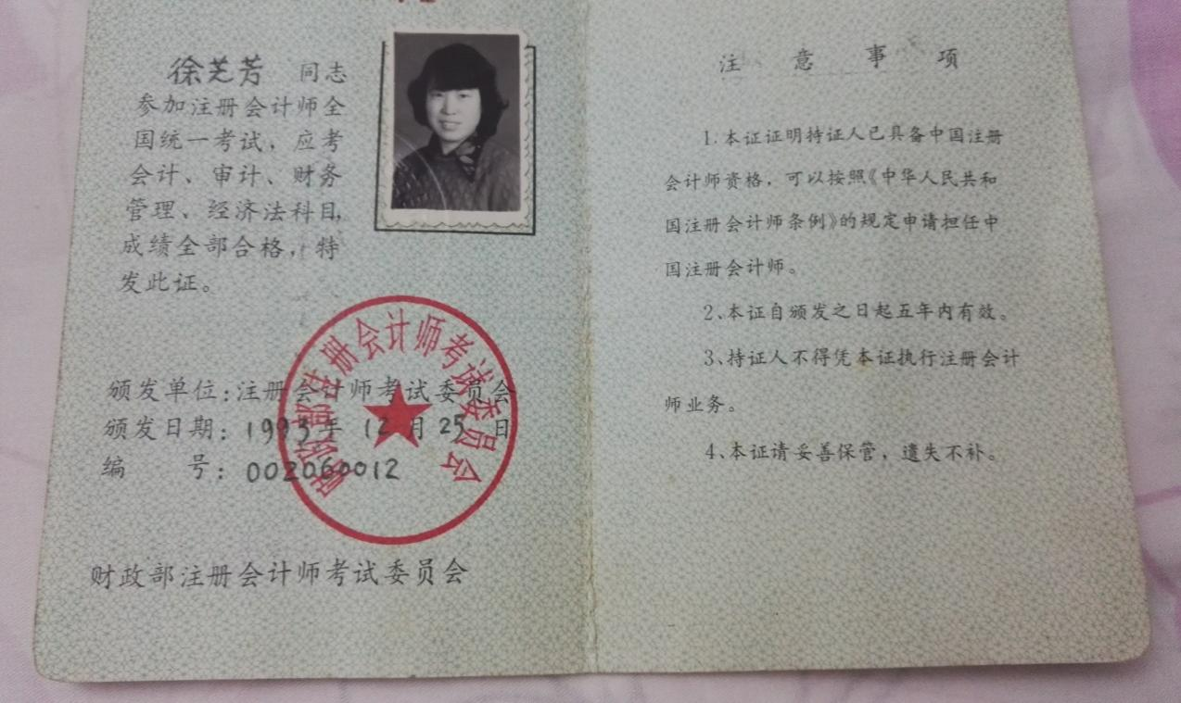
徐芝芳-教师资格证
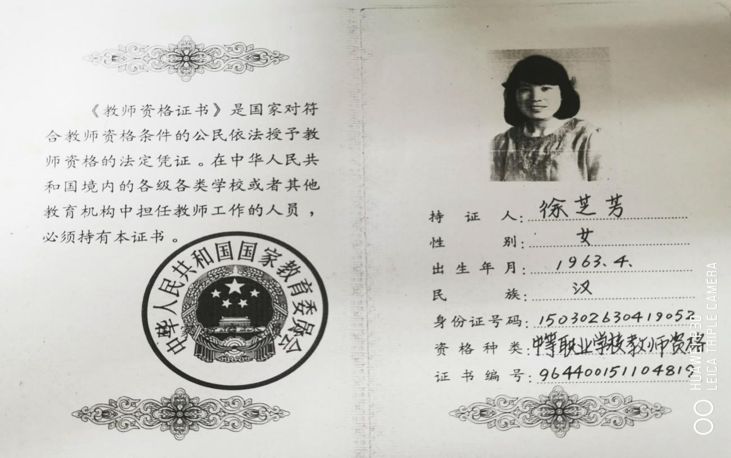
梁铁荣—职业技能荣誉证书
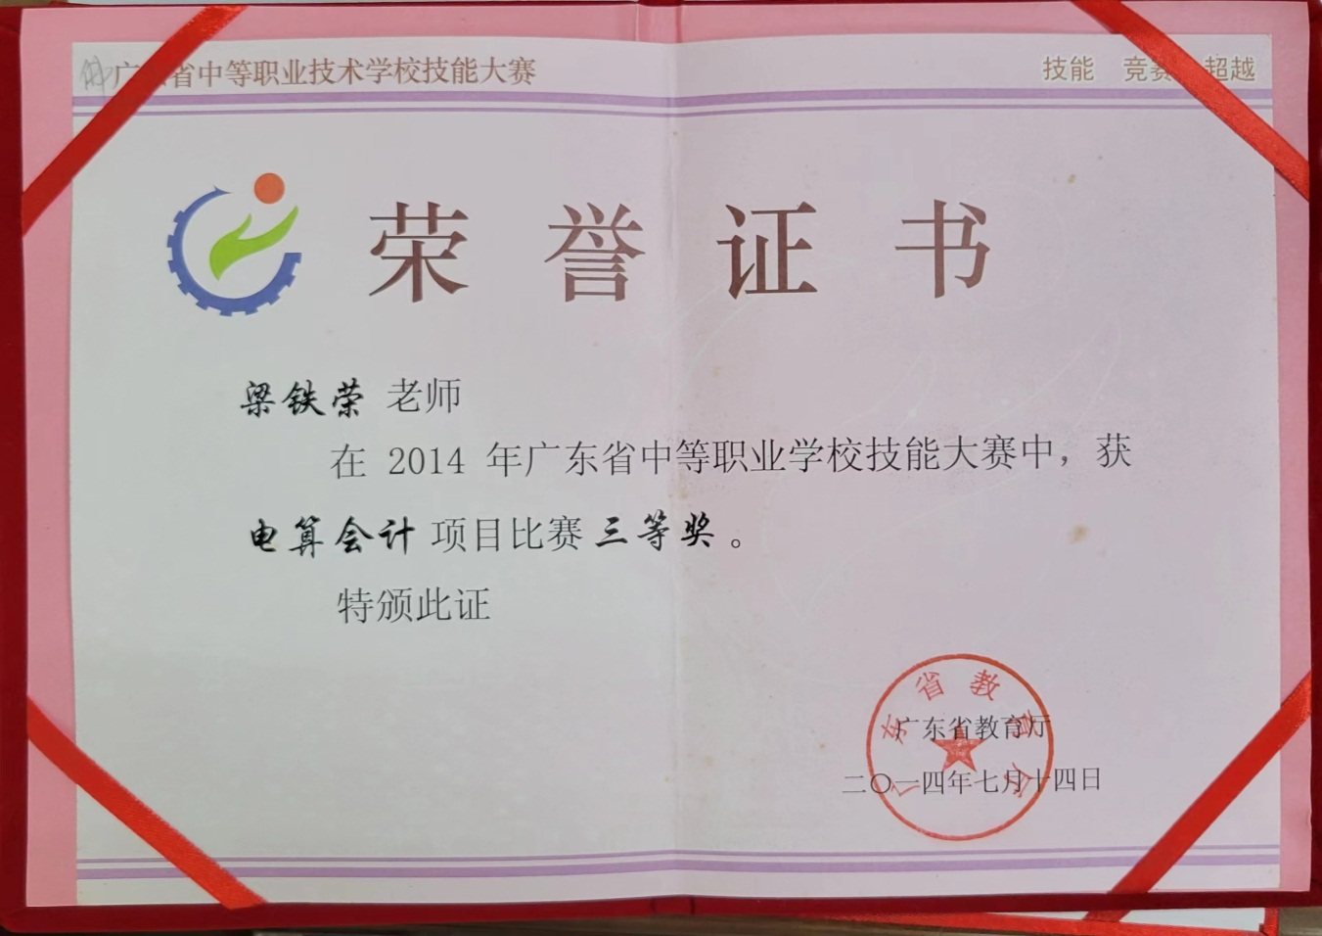
梁铁荣—教师资格证
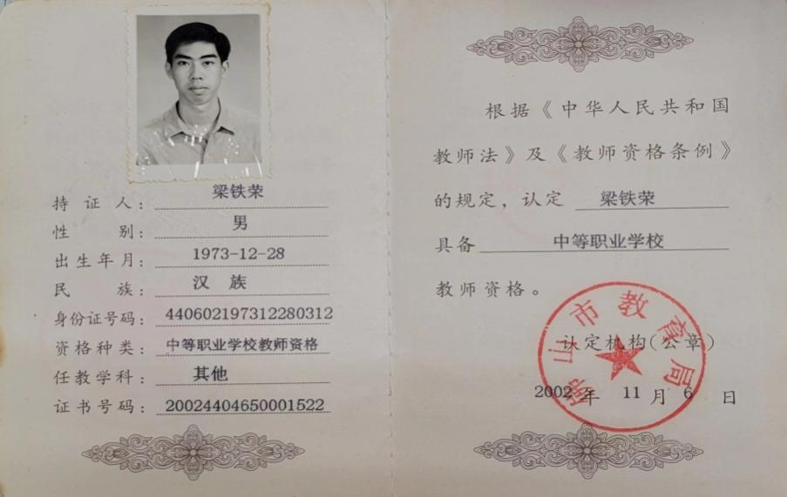
梁倩嘉—专业技术资格证
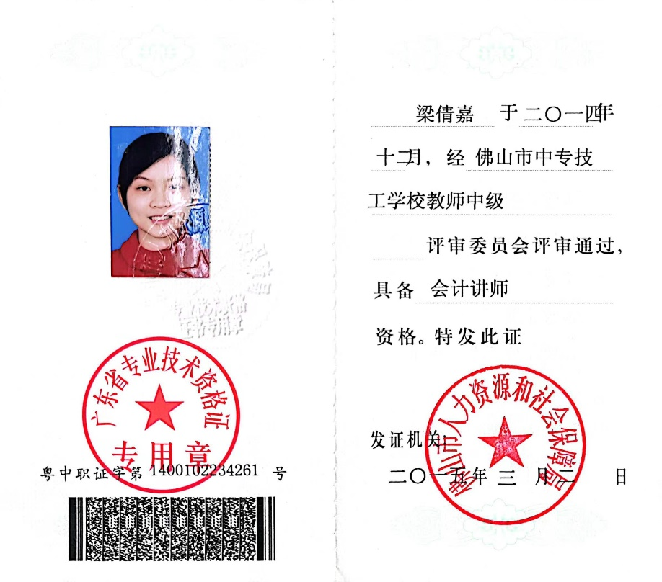
梁倩嘉—教师资格证
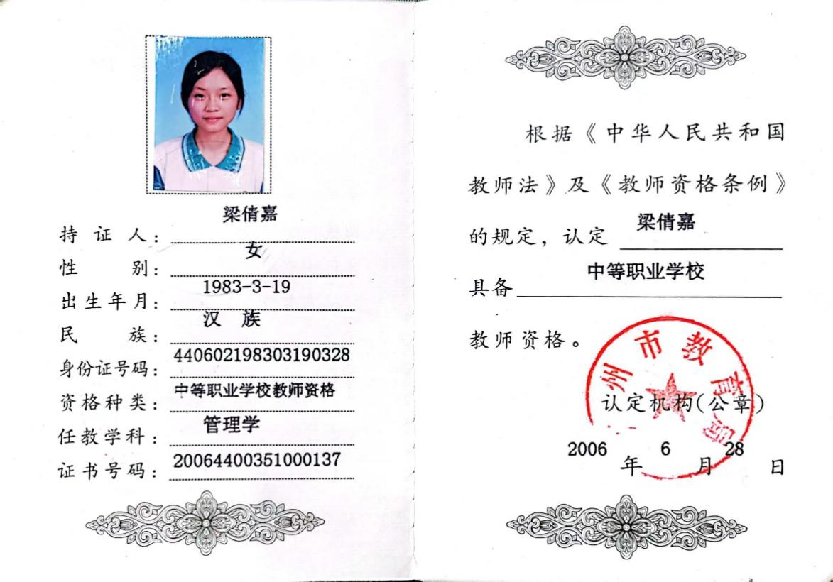
梁倩嘉—广东省职业教育“双师型”证书
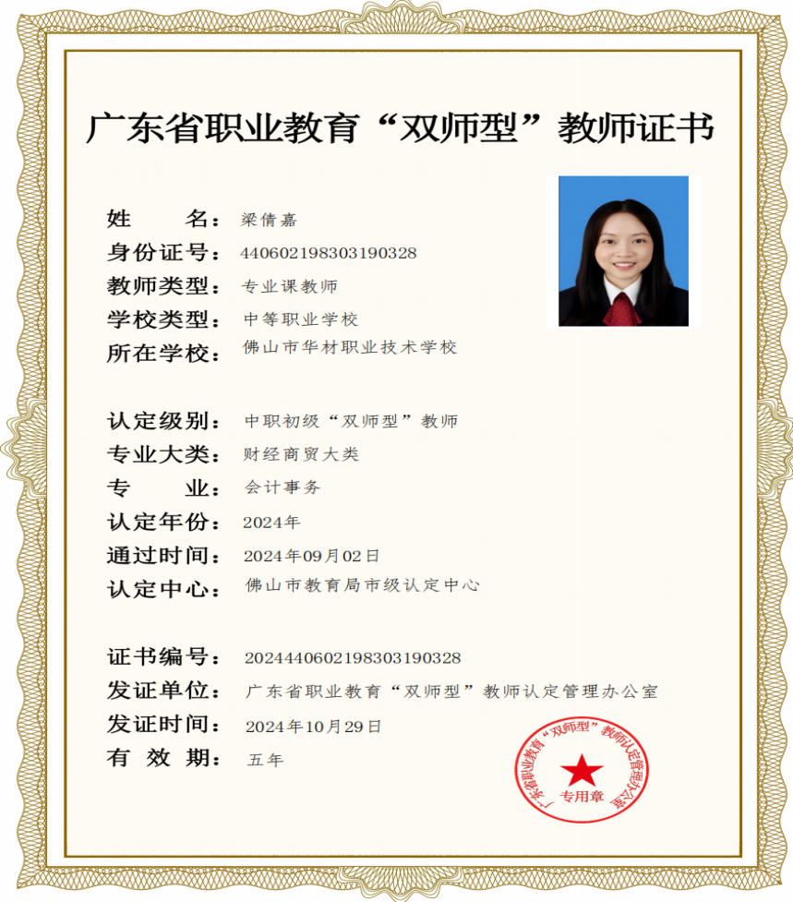
梁德锦—职业技能证书
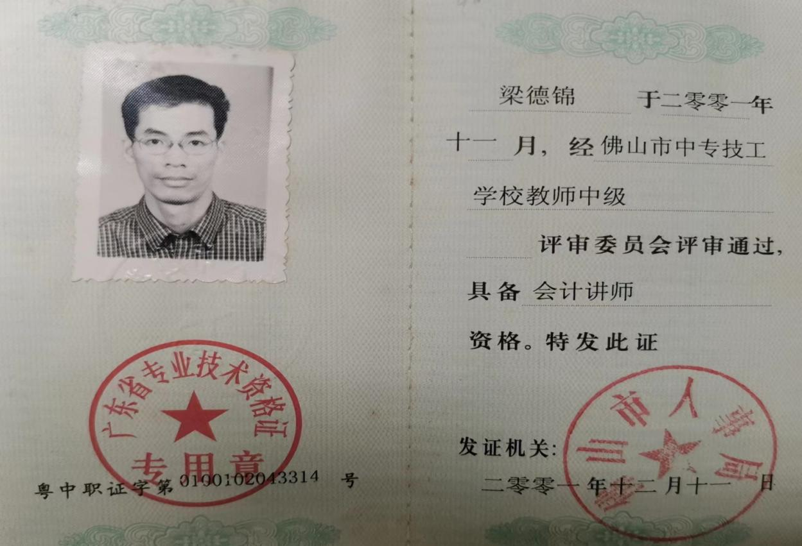
梁德锦—教师资格证
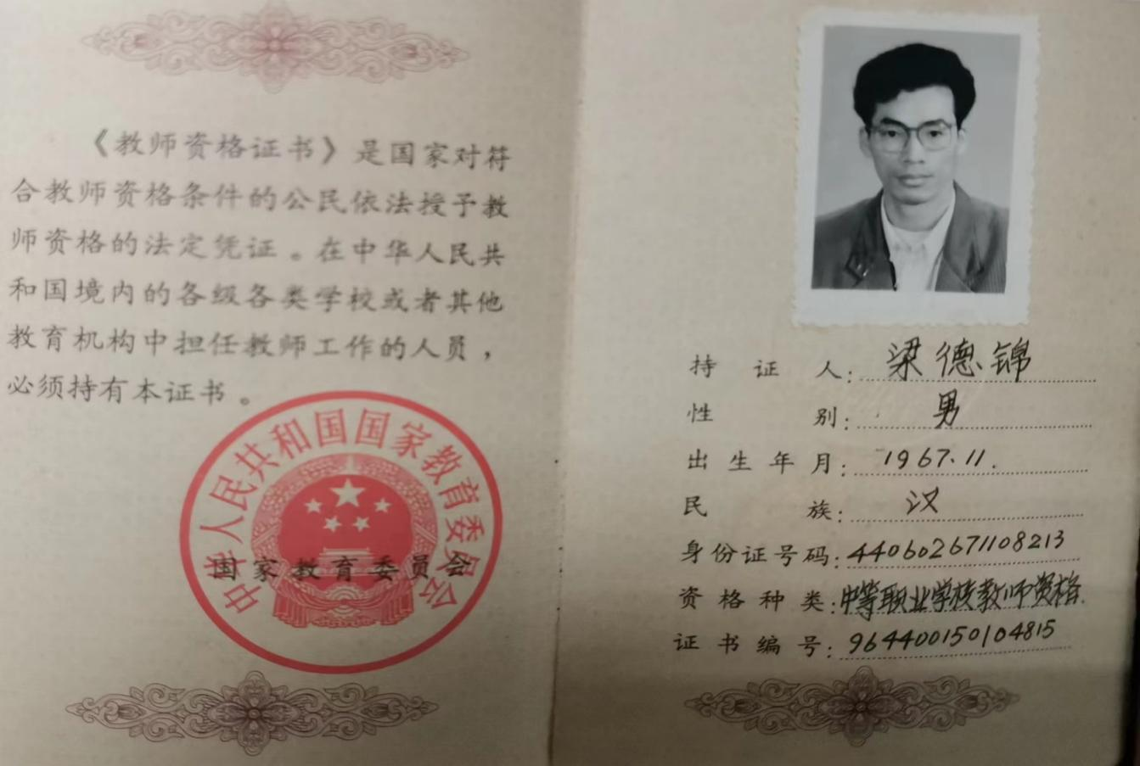
黄秋涛—教师资格证
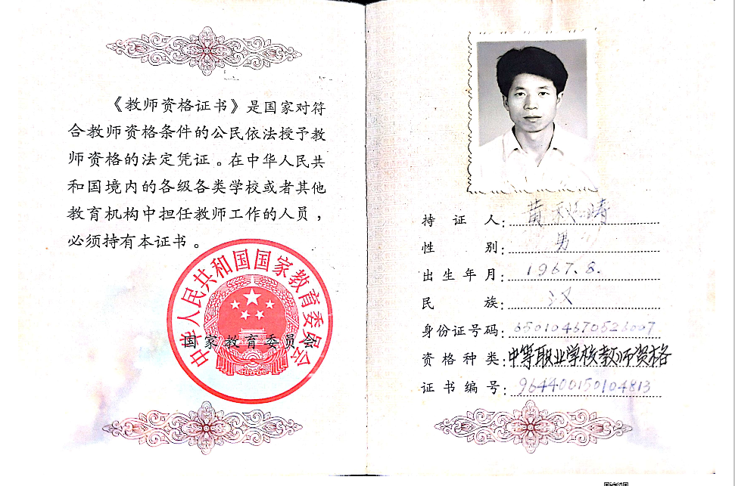
黄秋涛—职业技能证书
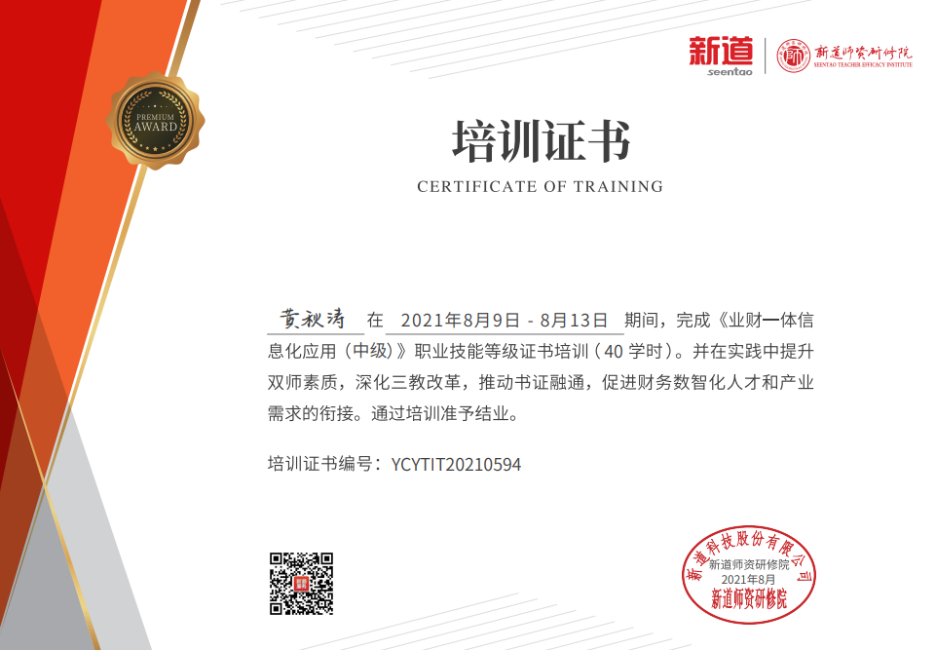
黄秋涛—广东省职业教育“双师型”证书
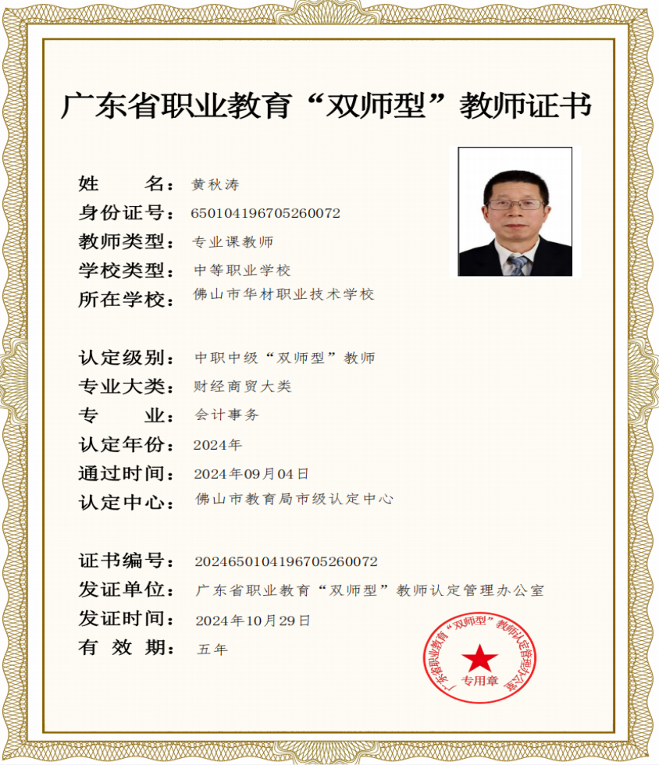
吴立华—专业技术资格证
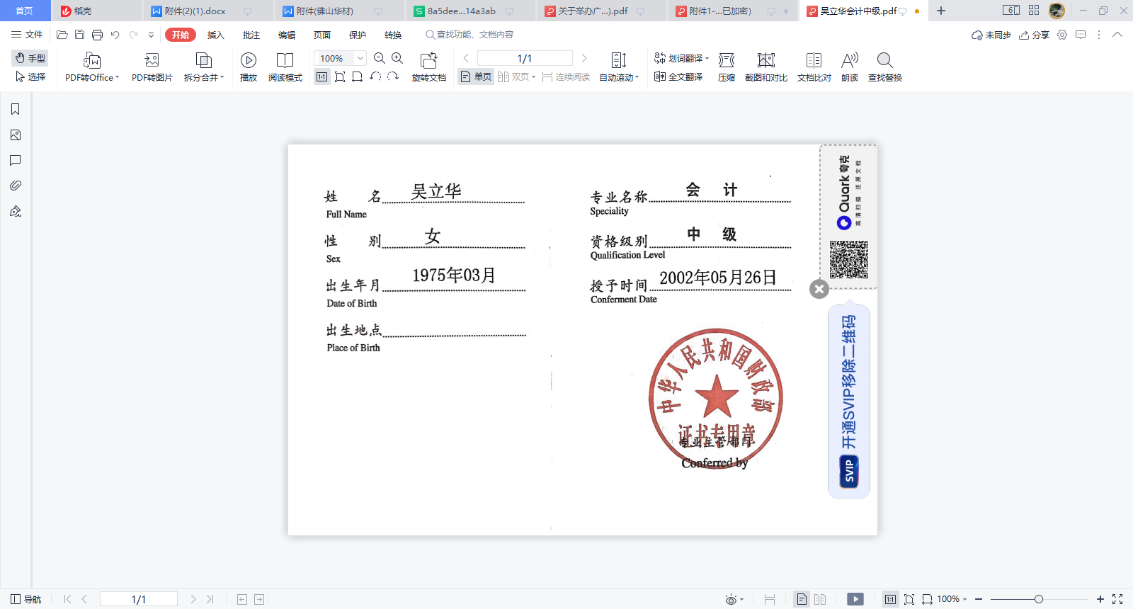
吴立华—教师资格证
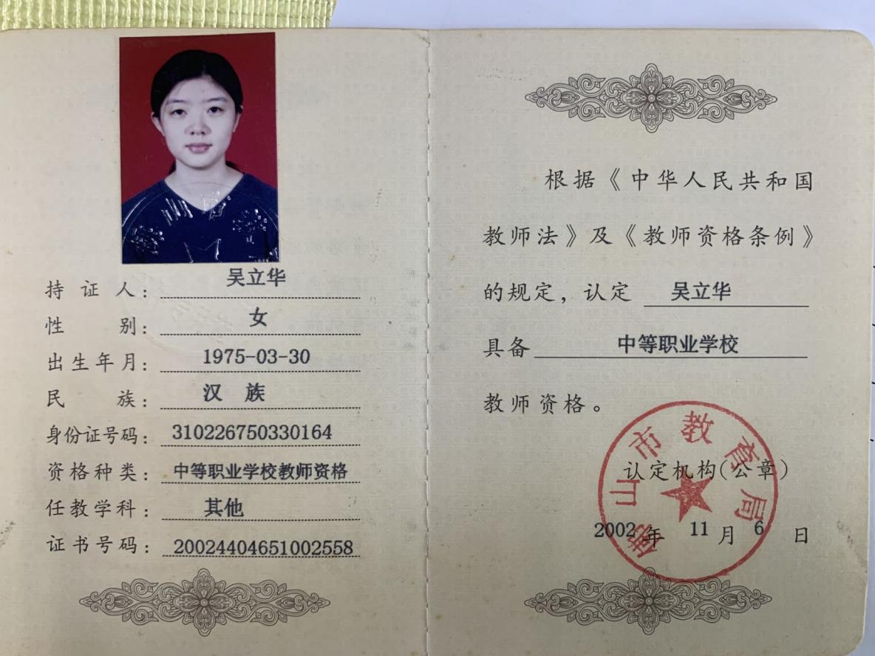
吴立华—广东省职业教育“双师型”证书
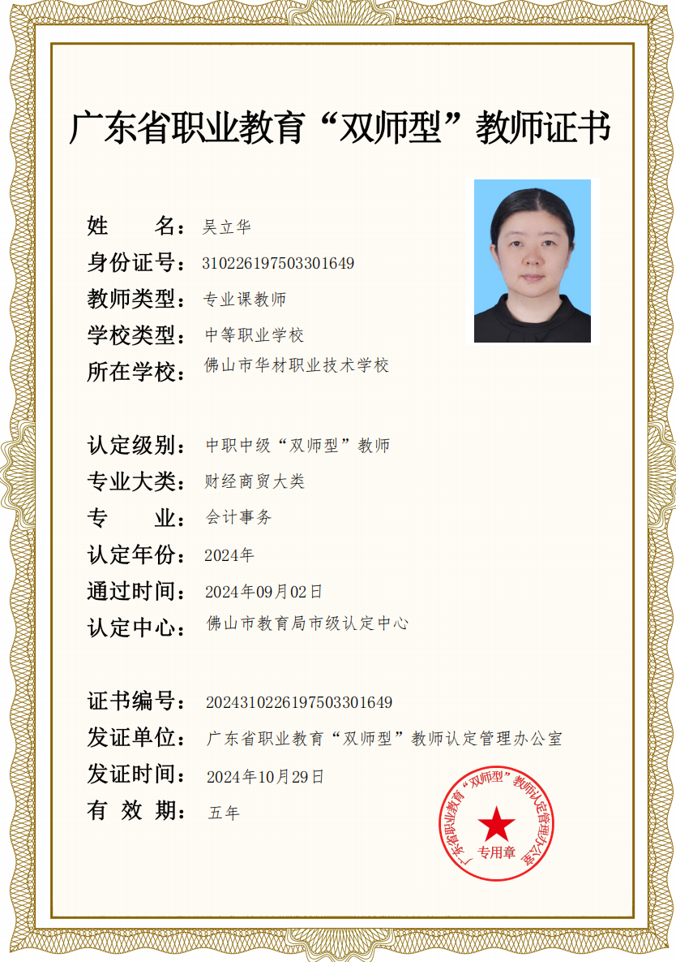
邓礼琴—专业资格证书
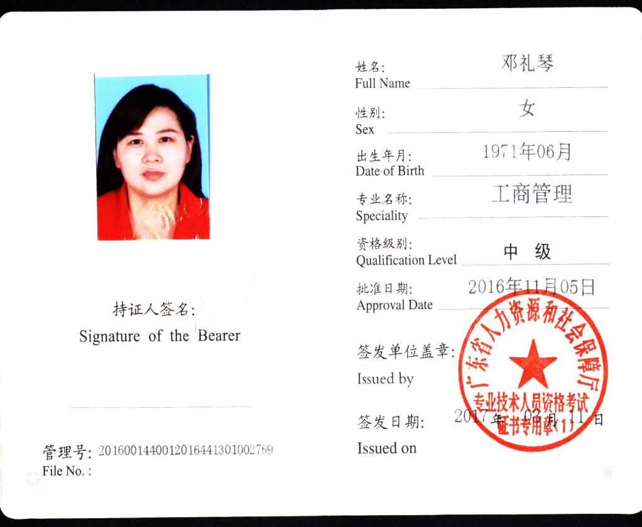
邓礼琴—教师资格证
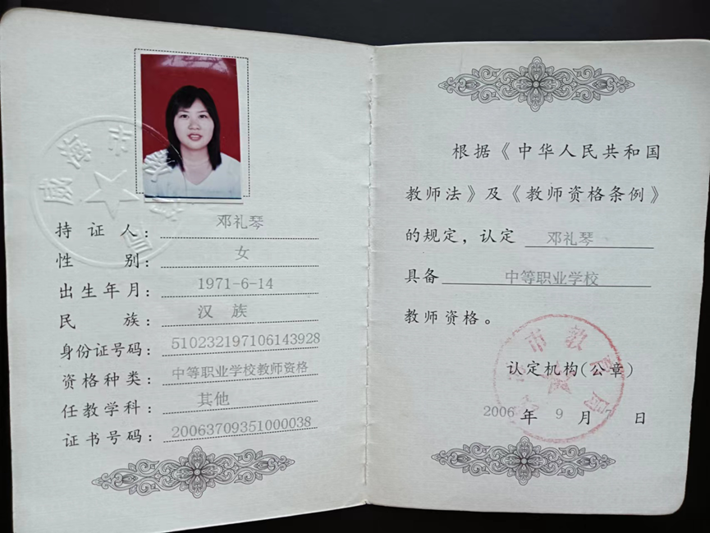
邓礼琴—广东省职业教育“双师型”证书
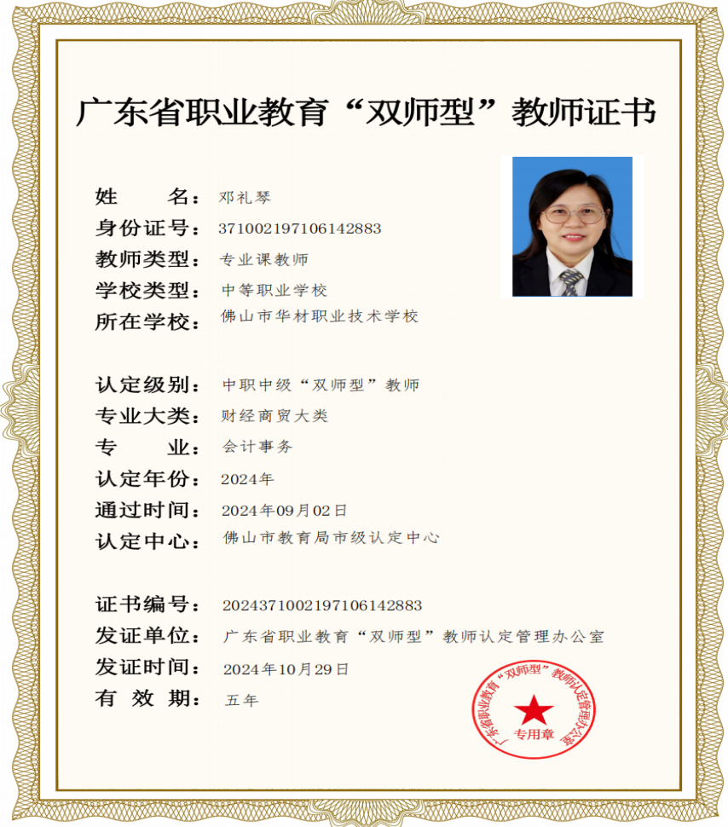
邓云天—专业技术资格证
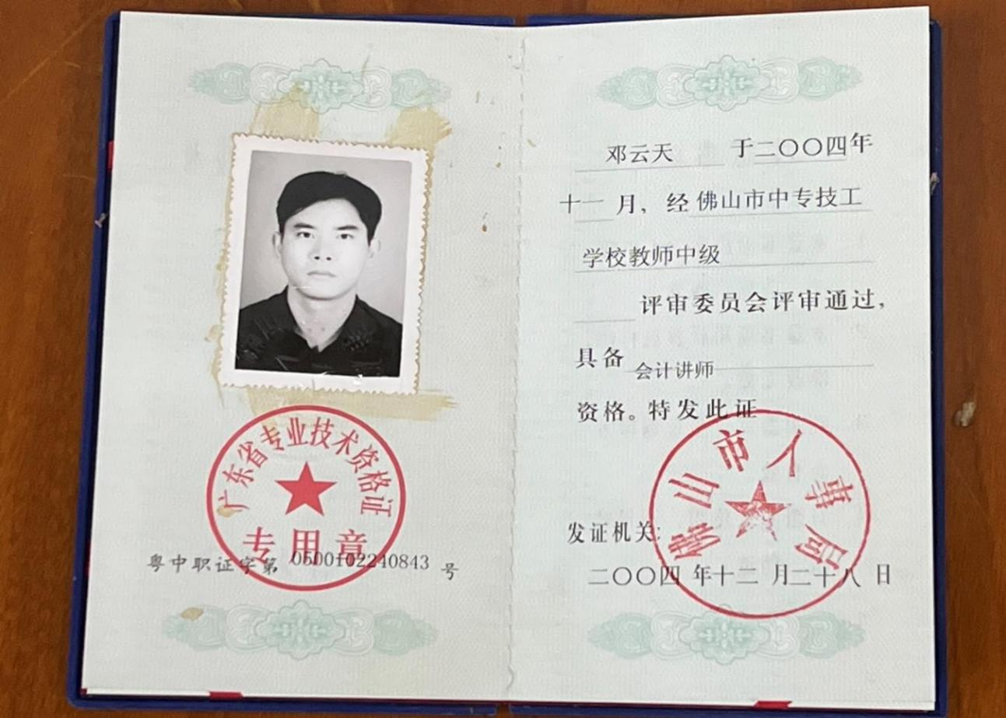
邓云天—教师资格证
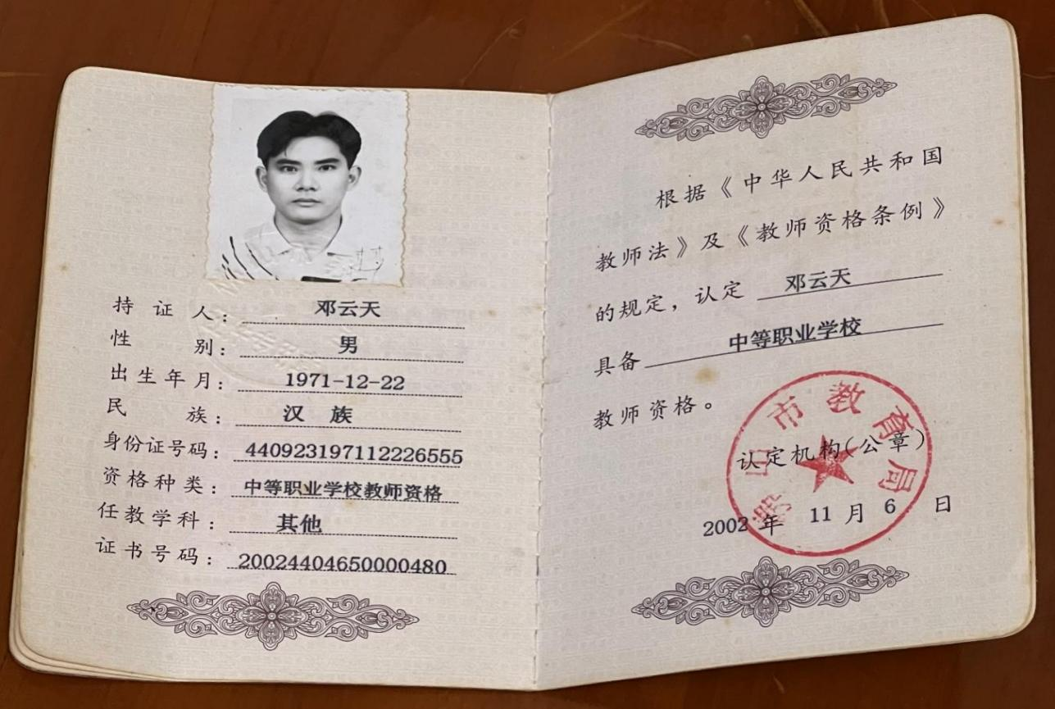
程海泉-技能证书
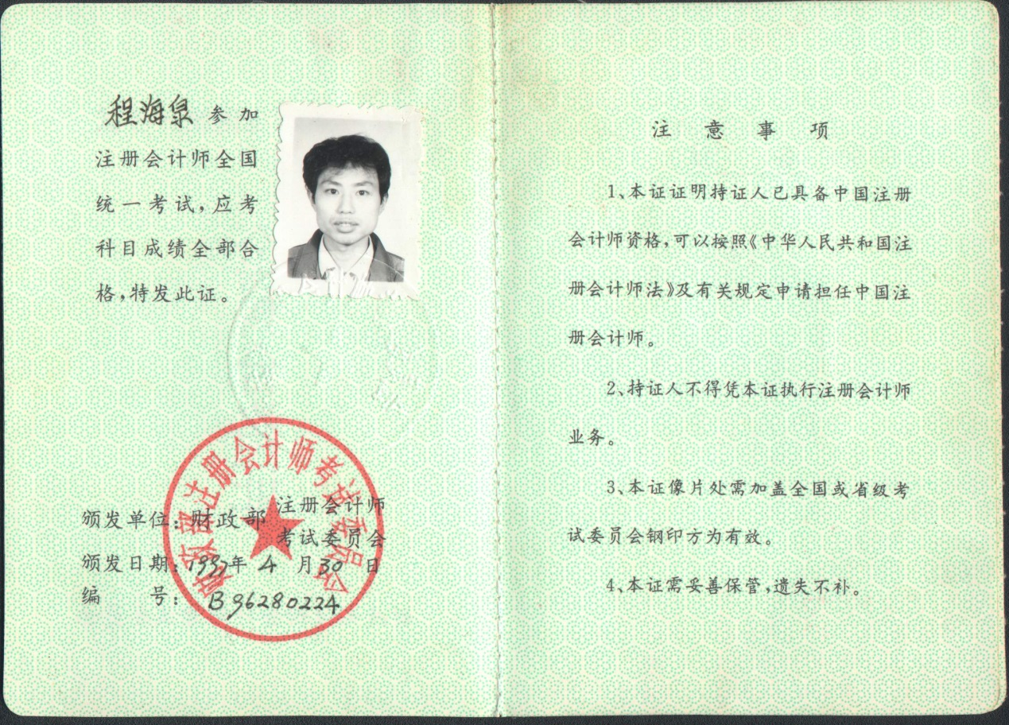
程海泉-资格证
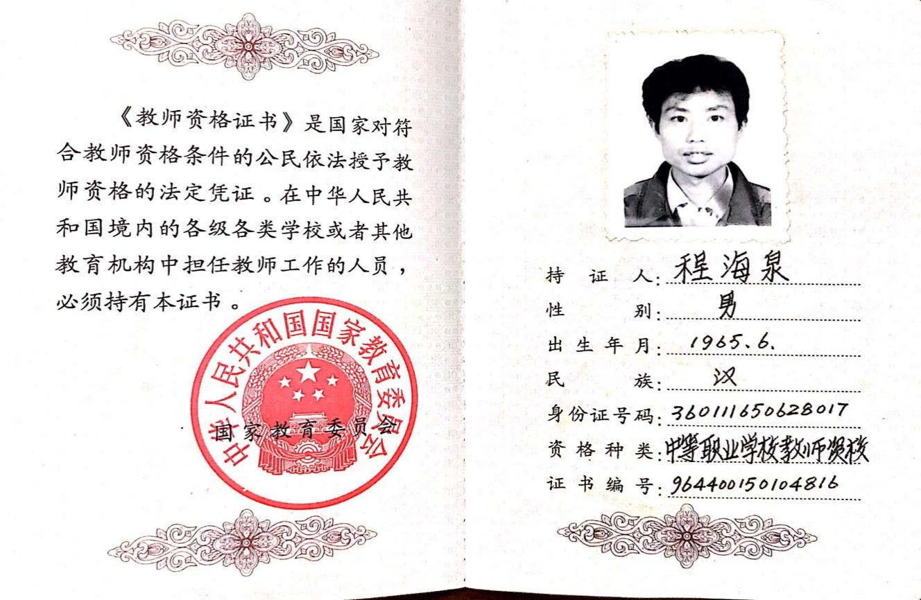
程海泉—广东省职业教育“双师型”证书
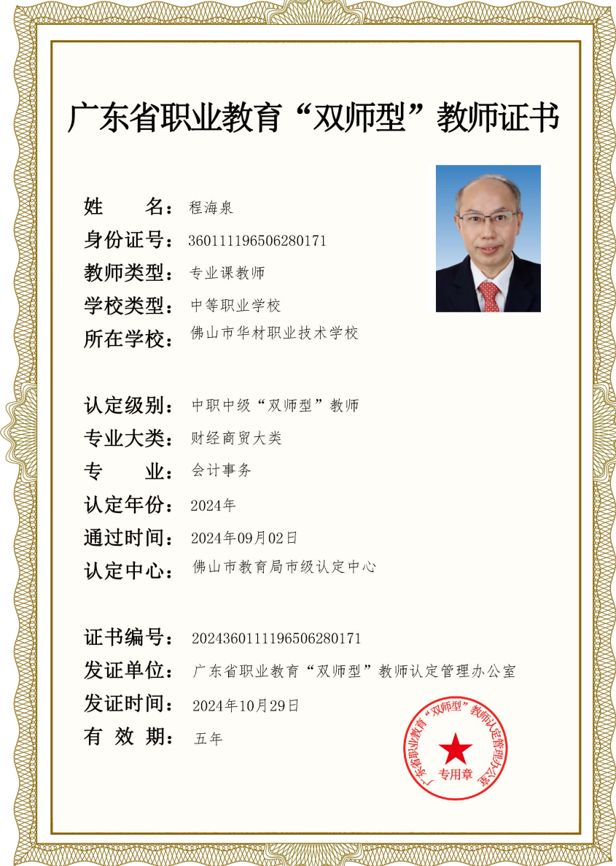
李富芹-资格证
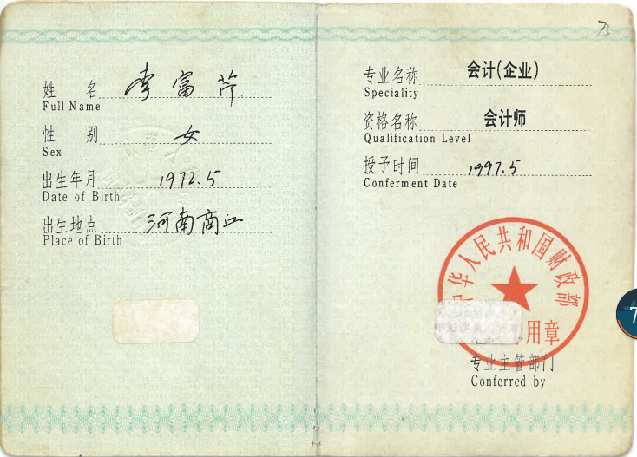
李富芹教师资格证
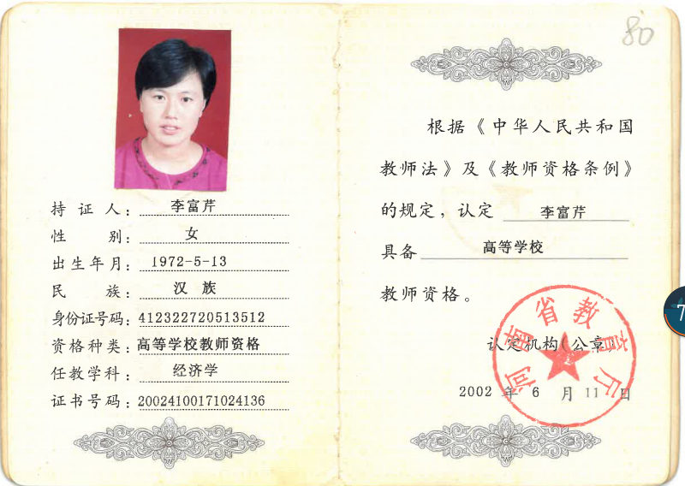

刘颖—专业技术资格证

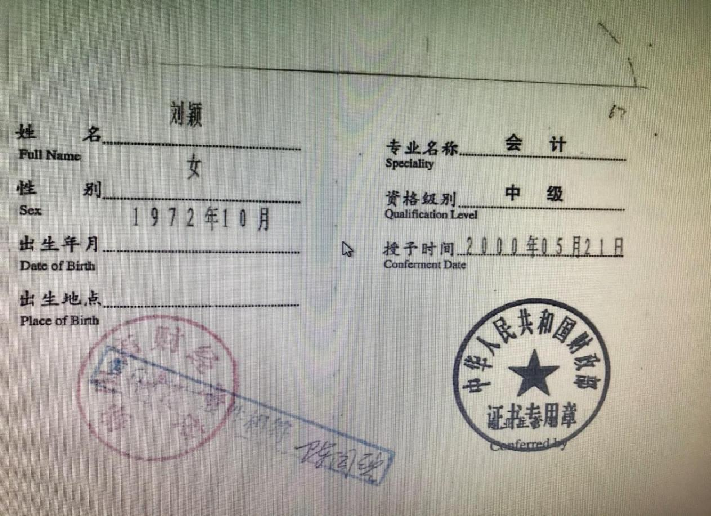

刘颖—教师资格证

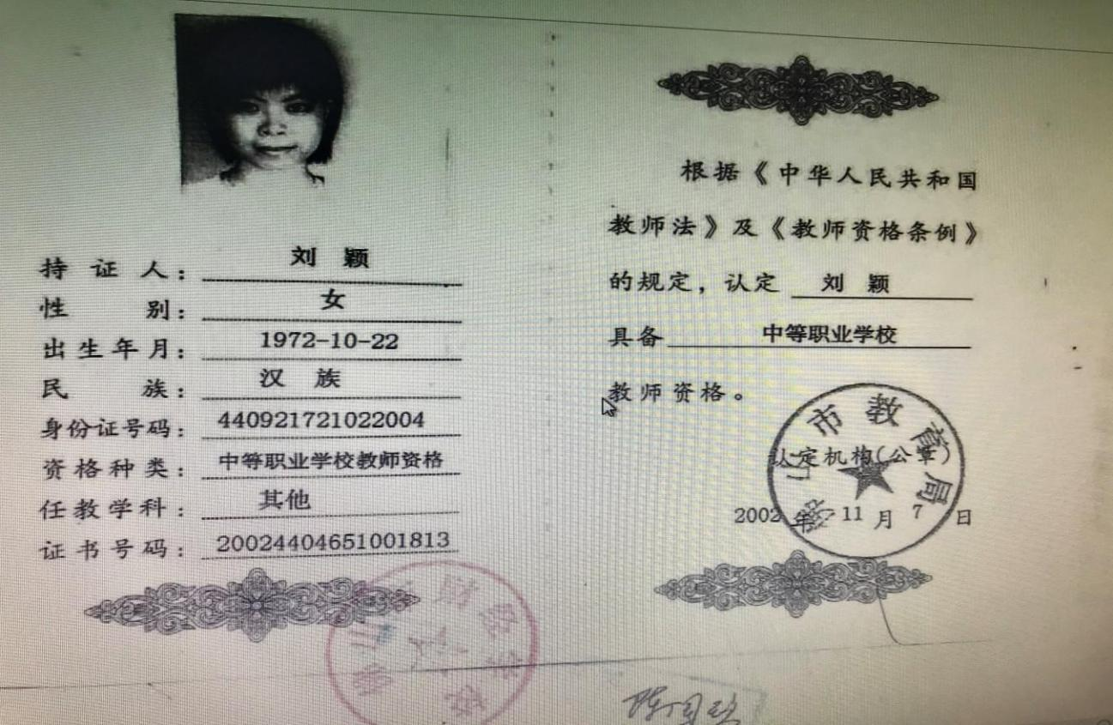

刘颖—广东省职业教育“双师型”证书
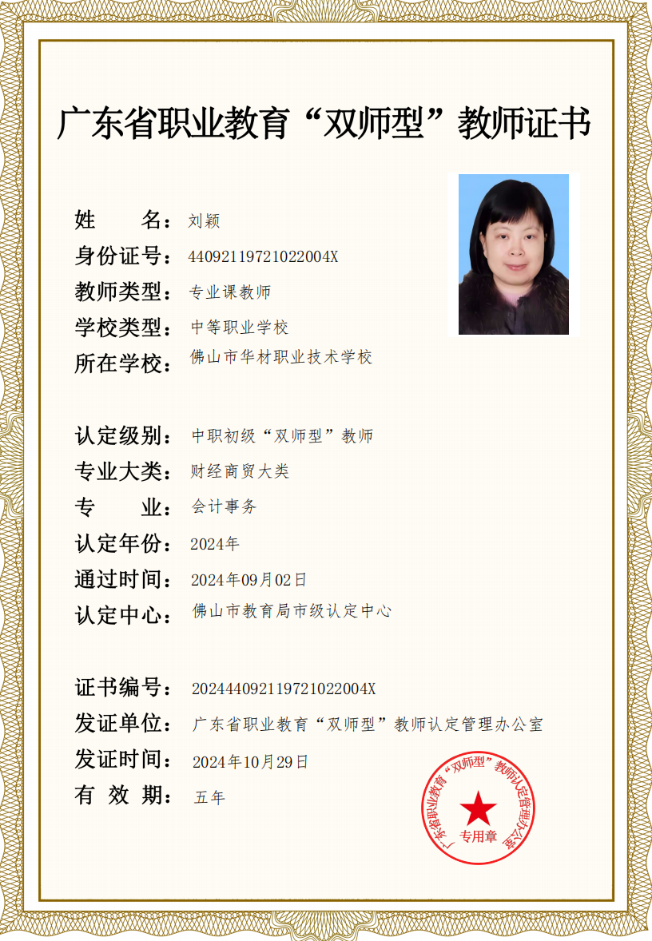
高建华-技能证书
高建华-资格证
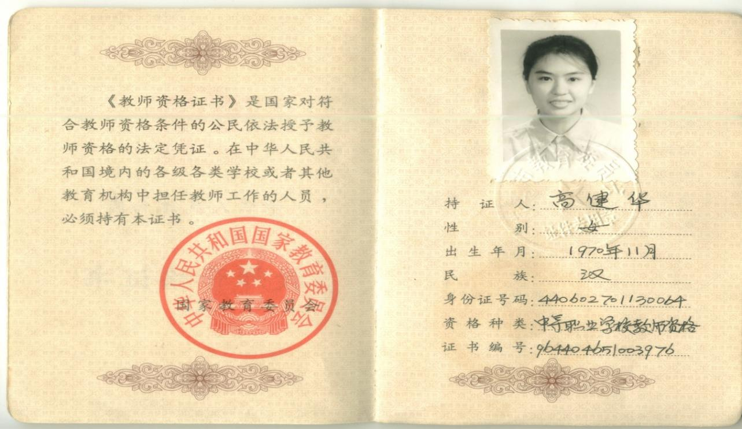

陈韦君—教师资格证

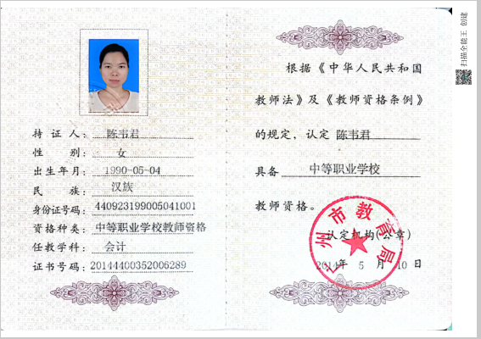

陈韦君—专业技术资格证

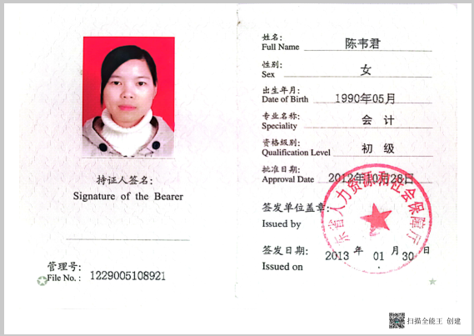

陈韦君—广东省职业教育“双师型”证书
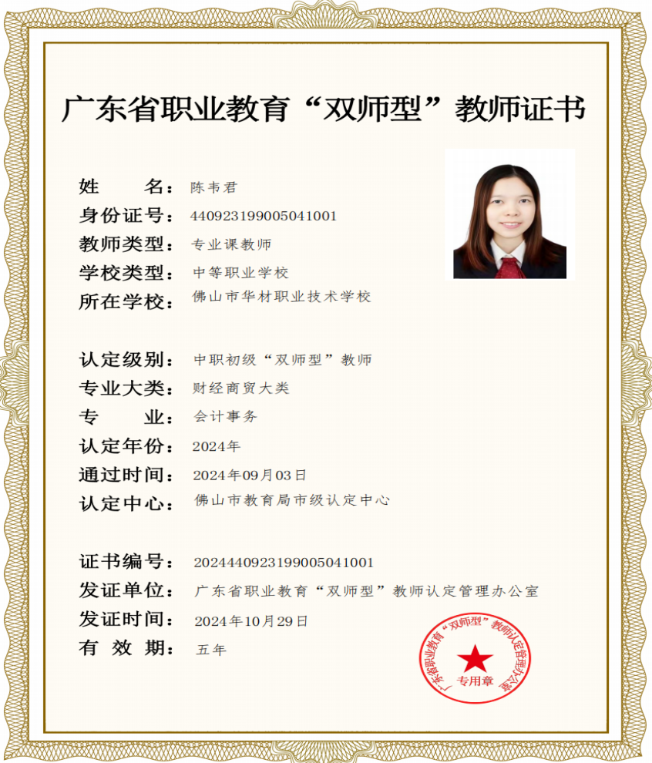
江小梅—专业技术资格证
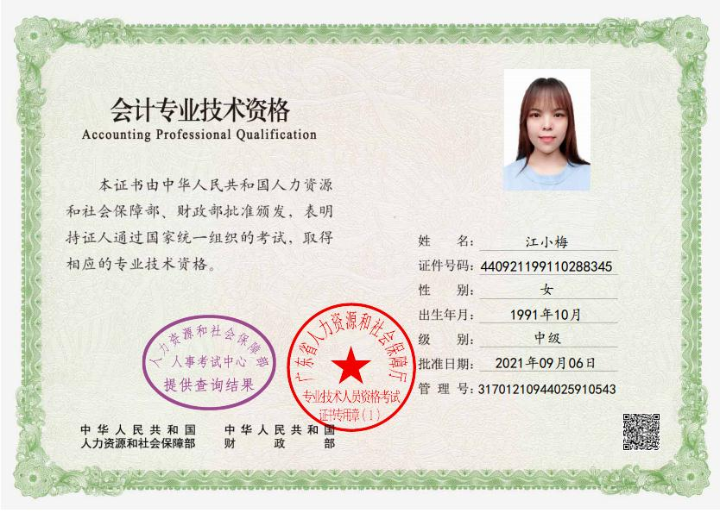
江小梅—教师资格证
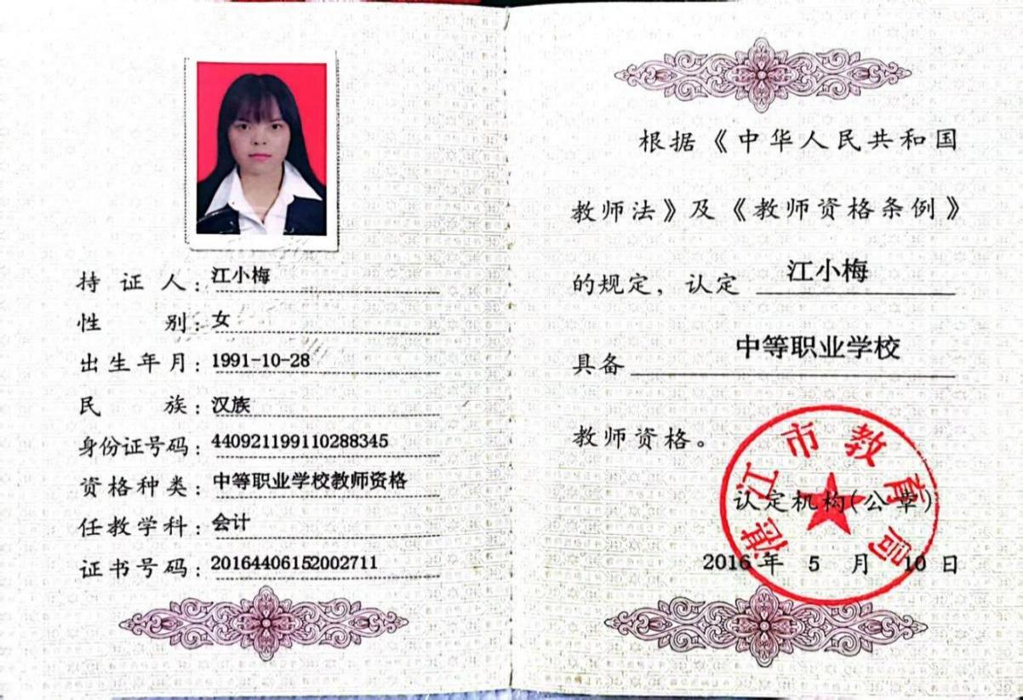
江小梅—广东省职业教育“双师型”证书
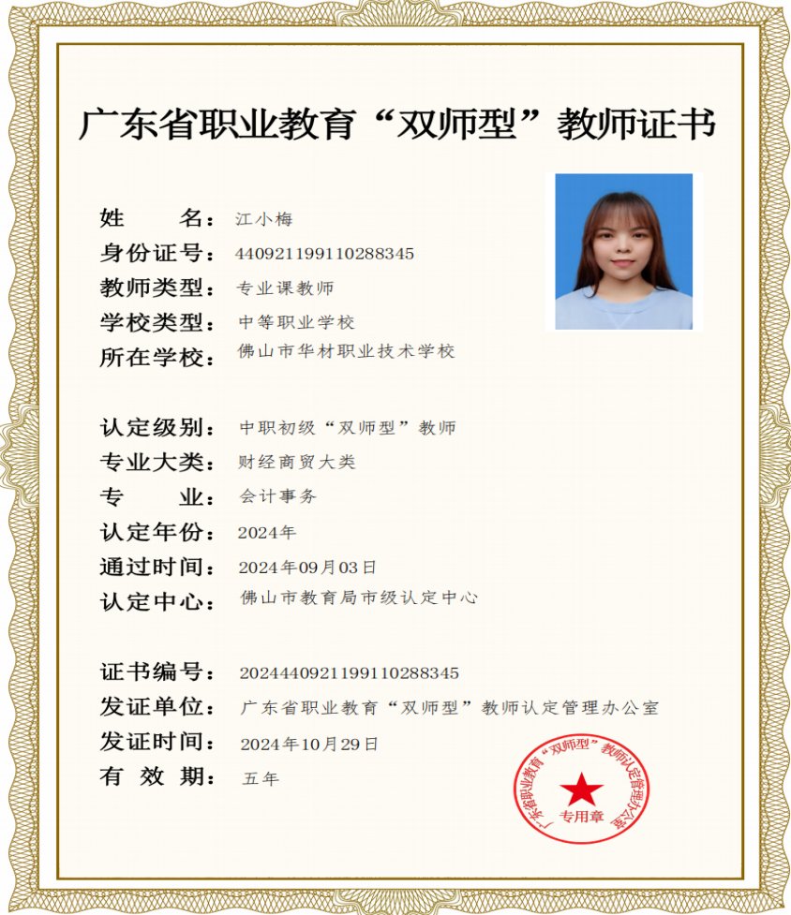

陈爱丹——教师资格证

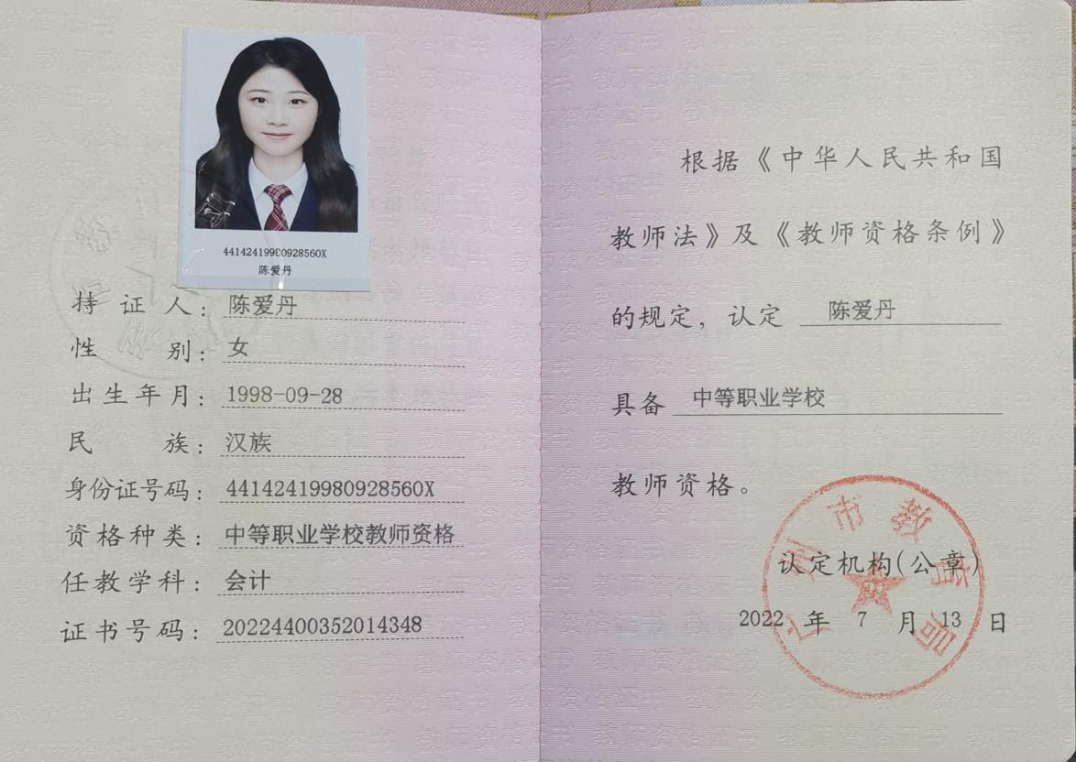

陈爱丹—专业技术资格证

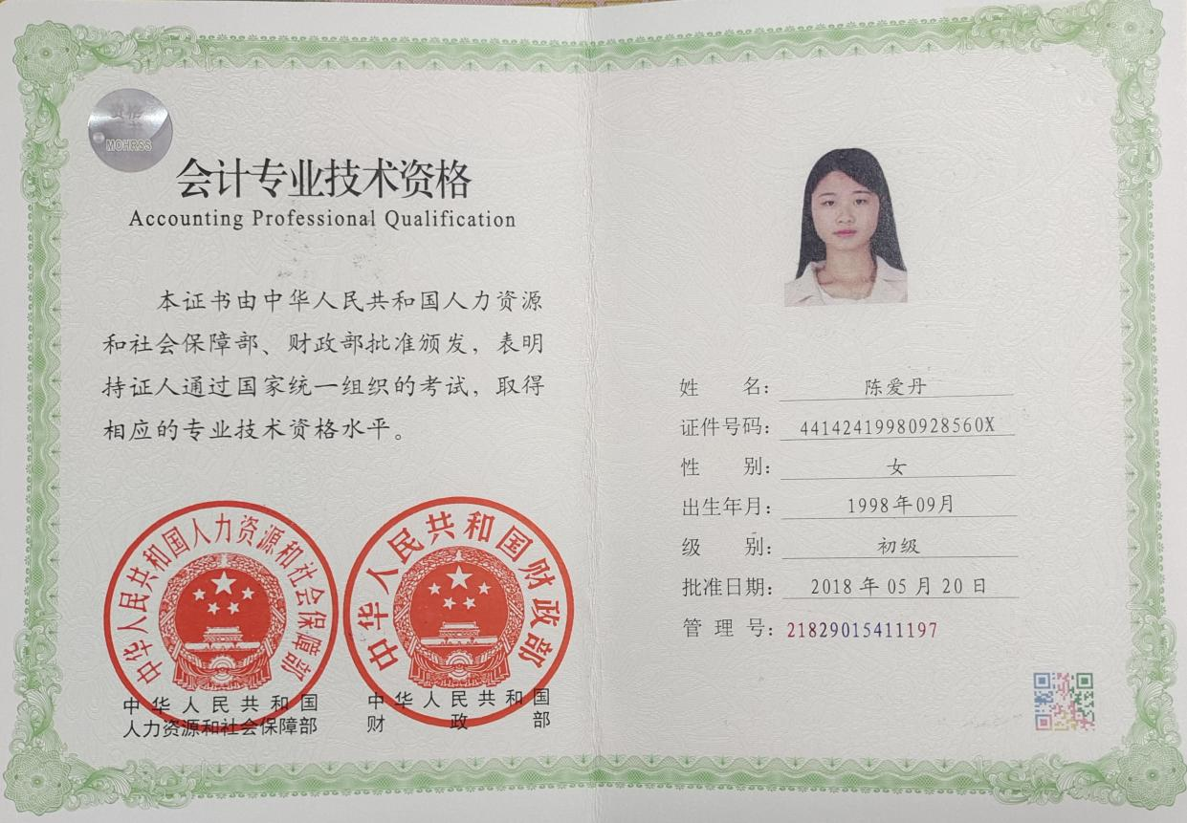

陈爱丹—广东省职业教育“双师型”证书

